LICEO JUAN RUSQUE PORTAL 2020
“Comprometidos con la calidad, integralidad e inclusión…”

SEMANA 3-4 Agosto | ASIGNATURA: Matemática
GUÍA DE APRENDIZAJE
PROFESOR(A): Jaqueline González Ibacache
NOMBRE ESTUDIANTE: |  | CURSO: 3° medio
UNIDAD : Estadígrafos de posición
OBJETIVO DE APRENDIZAJE:
Mostrar que comprenden las medidas de posición, percentiles y cuartiles:

- Identificando la población que está sobre o bajo el percentil
- Representándolas con diagramas, incluyendo el diagrama de cajón
- Utilizándolas para comparar poblaciones estadísticas

RECURSOS DE APRENDIZAJE A UTILIZAR:
- Ppt explicativo
- Guia de ejercitación
INSTRUCCIONES:
Desarrollar cada tarea en su cuaderno.
Recuerde consultar dudas y dejar evidencias de su trabajo.
El desarrollo de esta guía debe subirlo a la plataforma classroom, o enviarlo por cualquier otro medio.
Fecha de entrega última semana de Agosto.

Desarrolla las siguientes tareas y luego marca la alternativa que consideres correcta.

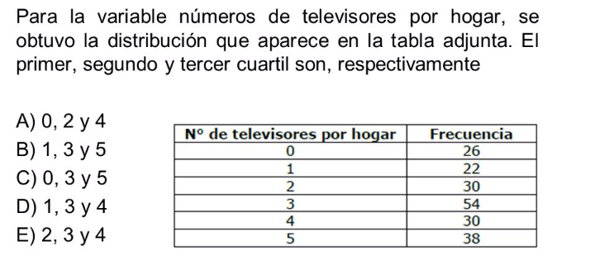
1)

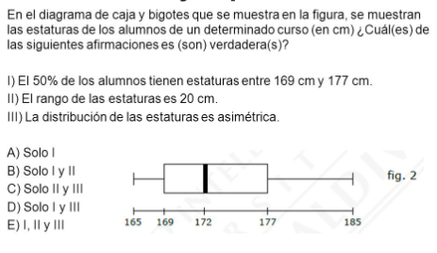

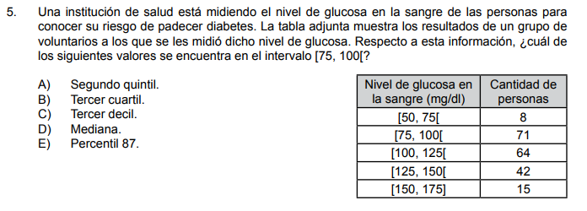
3)

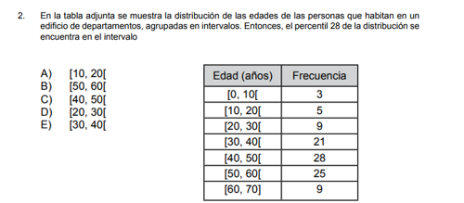
4)

